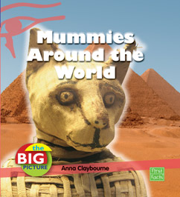
中文书名：《世界各地的木乃伊》
英文书名：Mummies Around the World
作 者：Anna Claybourne
出 版 社：A & C Black · London
代理公司：ANA
出版日期：2010年
页 数：24页

内容简介：

木乃伊是一种特殊的尸体处理方式，当古埃及的国王去世之后，人们将他的内脏掏空填入特别的材料加以贮藏，防止它遭腐化。

在这部图书中，我们将搜集来自世界各地的木乃伊信息。你将发现木乃伊不仅仅存在于埃及，而且它的对象也不局限于人类。更令人吃惊的是，竟然有人为了成为木乃伊而默默地努力着，而误入沼泽将使得木乃伊工序大大地缩减……

古埃及国王为了保证自己的永垂不朽而发明了木乃伊，他的仆从、爱犬甚至生前所拥有的财宝都将随他一起进入墓穴。

内文插图：


请将回馈信息发至：晋西影 （Cynthia Jin）
安德鲁﹒纳伯格联合国际有限公司北京代表处
北京市海淀区中关村大街甲59号中国人民大学文化大厦1705室, 邮编：100872
电话：010-82509406
传真：010-82504200
Email: Cynthia@nurnberg.com.cn
Http://www.nurnberg.com.cn

